RVK – 0.ročník – Básničky k jednotlivým zmyslom
Meno: .......................................

Človek má 5 zmyslov: Zmysly nie sú výmysly, každý má ich 5.
Hmat, čuch, chuť, sluch aj zrak, poviem ti to hneď.
Kožou cítim každý dotyk, to sa volá - HMAT.
Keď ma niekto vzadu buchne, viem, že je to brat.
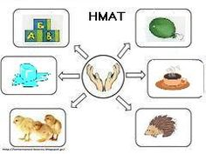

Niekedy je v meste ticho, potom zase ruch,
ja to všetko vnímam uchom, používam – SLUCH.
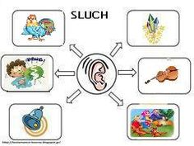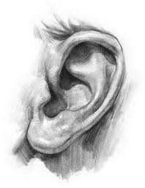
Slnko svieti na oblohe, netieni mu mrak,
ja to všetko vnímam dobre, na to slúži – ZRAK.

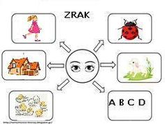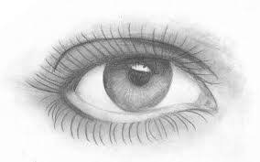

Nosom cítim rôzne vône, sem–tam aj pach,
ako je to vlastne možné, pomáha mi – ČUCH.

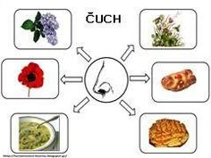

Horké, kyslé, sladké, slané, na všetko mám CHUŤ,
na stole nič nezostane, nemôžem sa hnúť.
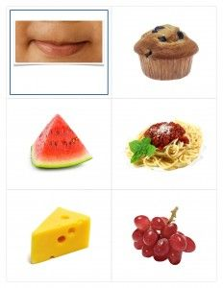 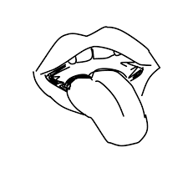8

Zopakujme si:
5 zmyslov:
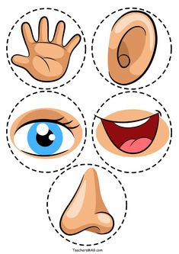
HMAT
SLUCH

ZRAK
CHUŤ

ČUCH

